ESCUELA NORMAL DE EDUCACION PREESCOLAR



Licenciatura en educaciòn preescolar

Curso: Teatro

Maestro: Miguel Andrés Rivera Castro

Alumna: Montserrat Rodriguez Rivera

Unidad 1: Mi experiencia en el teatro

Propósito de la unidad de aprendizaje

Propiciar una reflexión sobre el vínculo que los estudiantes han tenido con el teatro, para entenderlo como parte vital del desarrollo de las personas y a partir de ello puedan analizar sobre sus aportes en el nivel preescolar y valorarlo como un recurso pedagógico que enriquecerá la vida de las y los niños al participar en experiencias de este lenguaje artístico.

3 Grado sección B Semestre 6

Ciclo escolar

2020-2021

Saltillo Coahuila de Zaragoza 11 de marzo del 2021

Contenido

1 - ¿Cuál puede ser una definición sobre lo qué es el teatro? 4

2 - ¿Qué elementos consideran tiene el lenguaje teatro? 4

3 - ¿Cuál crees que sea la función que tiene el teatro o las escenificaciones para las culturas? 4

4 - ¿Te gusta el teatro y por qué? 5

5 - ¿Con qué manifestaciones artísticas se relaciona el teatro y por qué? 5

6 - ¿Cuál es la importancia del teatro en el desarrollo humano? 5

7 -¿Qué función tiene el teatro en la educación preescolar? 5

8 - ¿Cuáles son las experiencias más relevantes de su acercamiento al teatro? 6

9 - ¿Qué actividades teatrales has realizado dentro de la escuela y cuales fuera de esta? 6

10 - ¿Qué pasaba con el grupo cuando las realizaban? 6

11 - ¿Cómo fue tu acercamiento al teatro? 6

12 - ¿Qué sensaciones te provocan tus experiencias en el teatro? 6

13 -¿Has asistido como espectador a montajes de obras teatrales fuera de la escuela? 7

14 -¿En qué momentos se llevaban a cabo actividades teatrales en tu escuela, colonia, etc? 7

15 -¿Te gustaba, participar en esas actividades? ¿Por qué si y por qué no? 7

16-¿Consideras que el teatro es un lenguaje? ¿Por qué consideras que sí o que no? 7

17- ¿Qué piensas respecto al teatro? 7

***Criterios de Evaluación***

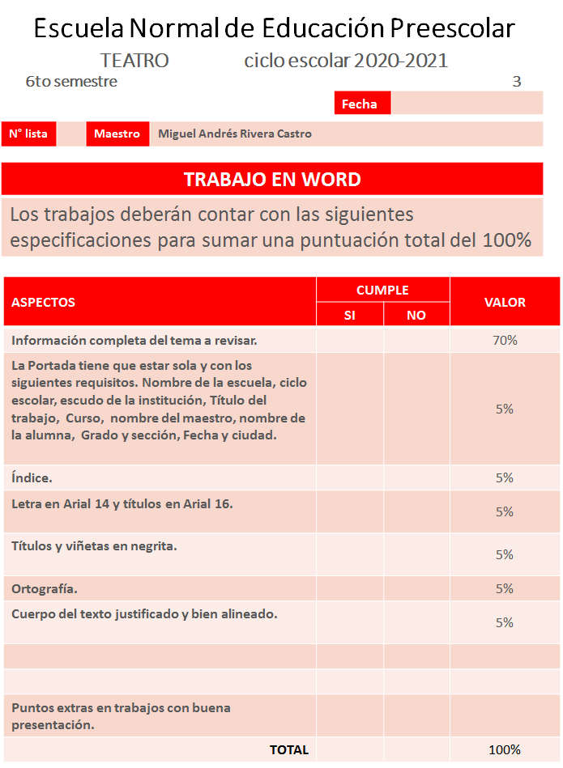

***Actividad 1: Contesta las siguientes preguntas.***

***Tema: Mi experiencia personal con el teatro.***

# **1 - ¿Cuál puede ser una definición sobre lo qué es el teatro?**

El teatro es un conjunto de representaciones artísticas, donde se cuentan historias, se trazan lugares, se viven costumbres e ideas a través de escenas y actores.

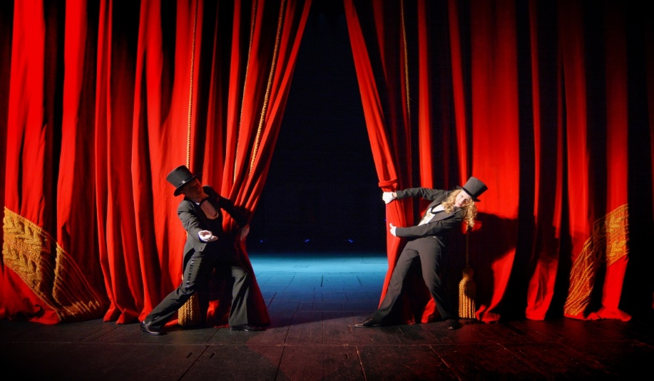

# **2 - ¿Qué elementos consideran tiene el lenguaje teatro?**

En el teatro existen diversos lenguajes, uno de ellos es el texto dramático en el que se describen las ideas y a los personajes, también la representación teatral la cual incluye actores, movimientos, vestuarios, maquillajes y peinados. El espacio donde será realizado y el tiempo, es importante mencionar que el teatro puede componerse también de lenguaje verbal y no verbal.

# **3 - ¿Cuál crees que sea la función que tiene el teatro o las escenificaciones para las culturas?**

La función del teatro es representar la cultura al público mediante historias, música y espectáculos.

# **Centro Cultural Teatro García Carrillo : Casas y centros culturales México : Sistema de Información Cultural-Secretaría de Cultura4 - ¿Te gusta el teatro y por qué?**

Puedo decir que si, existió una ocasión en la que acudí al teatro pues se representó una obra y me pareció que cada actor demuestra mucho los sentimientos y te hace sentir y vivir el momento, es como adentrarse a un mundo nuevo.

# **5 - ¿Con qué manifestaciones artísticas se relaciona el teatro y por qué?**

Un ejemplo de la manifestación artística en relación al teatro es la danza y la música, pues la danza permite expresar sentimientos y emociones al igual que la música en el teatro es muy común que los actores representen las historias a través de musicales.

# **6 - ¿Cuál es la importancia del teatro en el desarrollo humano?**

Para el humano el teatro es de suma importancia pues le da la oportunidad de representar sentimientos y emociones a través de historias reales o fantásticas, además genera el desarrollo de la identidad pues el individuo se identifica con lo que ve.

# **7 -¿Qué función tiene el teatro en la educación preescolar?**

El teatro en el preescolar permite que cada estudiante mejore su expresión, además de que contribuye al desarrollo cognitivo, otro de los beneficios del teatro es que permite que el estudiante reconozca culturas e ideas distintas a las suyas y contribuye al desarrollo de un amplio vocabulario.

# **8 - ¿Cuáles son las experiencias más relevantes de su acercamiento al teatro?**

Pues la revista musical enep ya que en ella acudimos a un teatro y de ahí a instituciones educativas para representar el baile

# **9 - ¿Qué actividades teatrales has realizado dentro de la escuela y cuales fuera de esta?**

La representación de la revista musical

# **10 - ¿Qué pasaba con el grupo cuando las realizaban?**

Era necesaria la presencia de todos los integrantes, pues al faltar alguno el acomodo de personajes se dificultaba, sin embargo, todos los involucrados dieron su máximo para lograr una buena representación.

# **11 - ¿Cómo fue tu acercamiento al teatro?**

A través de las obras de teatro y con las revistas musicales realizadas en enep.

# **12 - ¿Qué sensaciones te provocan tus experiencias en el teatro?**

La revista musical provoco nerviosismo, pero también emoción y entusiasmo, eran muchos los asistentes, pero se quedaron con un buen espectáculo.

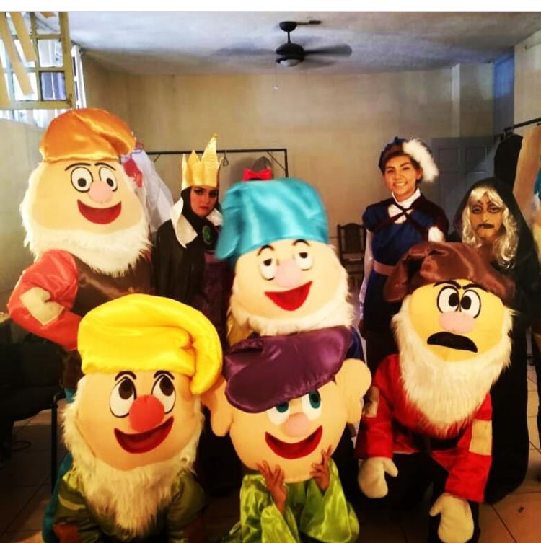

# **13 -¿Has asistido como espectador a montajes de obras teatrales fuera de la escuela?**

Si, dos o tres veces una de ellas en un teatro y otras en instituciones públicas.

# 14 -¿En qué momentos se llevaban a cabo actividades teatrales en tu escuela, colonia, etc?

En la escuela era con el fin de celebrar el día del niño a los preescolares.

# **15 -¿Te gustaba, participar en esas actividades? ¿Por qué si y por qué no?**

Si, aunque se me dificulta un poco pienso que son actividades divertidas, que sacan lados buenos de las personas.

# **El drama - 261 El teatro16-¿Consideras que el teatro es un lenguaje? ¿Por qué consideras que sí o que no?**

Si porque a través de las representaciones artísticas se pueden expresar sentimientos y emociones.

# **17- ¿Qué piensas respecto al teatro?**

Que es necesario conocerlo más y exponerlo a los niños para que de esta manera exploren sus capacidades.

